Чем занять детей на перемене?

Перемена – время отдыха, и детям хочется размяться и выпустить энергию после долгого сидения на уроке. Как обеспечить ученикам необходимую активность без принудительного проведения зарядки? Идеальный вариант – игра. Игры — один из основных видов деятельности ребенка. Игра обеспечивает ребенку физическую разрядку, способствует улучшению отношений со сверстниками. Кроме того, играя, дети активно познают мир, а сама смена деятельности предупреждает утомление и снимает напряжение.
Какими должны быть игры на перемене?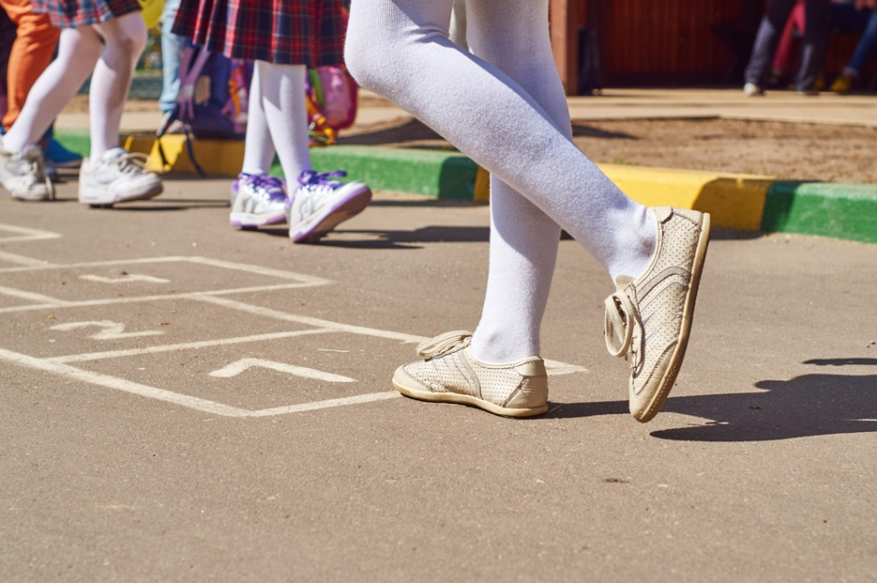
1. Разнообразными. Одновременно могут проводиться две или три игры, рассчитанные на разные физические способности и потребности детей.
2. Добровольными. Игра не будет выполнять своих функций в полной мере, если участие в ней будет принудительным.
3. Простыми. Правила должны быть доступны и понятны, количество игроков может сильно варьироваться, не влияя при этом на ход игры.
4. Быстрыми. Игра должна заканчиваться за 2-3 минуты до начала урока, чтобы дети успели успокоиться и настроиться на рабочий лад.
Примеры игр для младших школьников:
· Испорченный телефон. Учащиеся делятся на две команды, ведущий должен шепнуть слово одному из представителей каждой команды, а те — передать на ухо следующему участнику команды. Ребята передают слово по цепочке до последнего ребенка в команде, который громко объявляет его вслух. Выигрывает та команда, загаданное слово для которой претерпело меньше всего изменений.
· Перемена номеров. Дети выстраиваются в шеренгу и нумеруются по порядку, ведущий называет несколько номеров, которые должны по команде поменяться местами друг с другом, ведущий пытается занять место одного из участников во время перебежки, если ему удается, то учащийся, которому не хватило места, становится новым ведущим.
Игры для учащихся средней школы: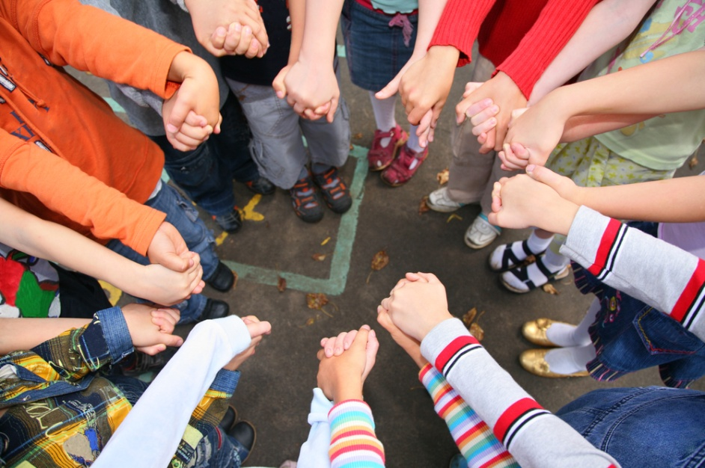
· Путаница. Участники становятся в круг и берутся за руки, после этого им нужно как можно сильнее «запутаться», перебираясь друг через друга, но не разнимая рук. Ведущий не должен видеть, как участники запутываются, его задача – прийти на зов участников: «Бабка! Бабка! Нитки рвутся. Скоро-скоро разорвутся», и попытаться распутать участников. Если он ошибается и кто-то расцепляет руки, игра начинается заново.
· Выполнение уговора. Ведущий заранее договаривается с участниками, что когда он говорит определенную команду, они должны сделать назначенное действие. Например: «Когда я скажу "прыгаем" – вы поднимаете левую руку, когда я скажу "хлопаем" – вы приседаете», и так далее. Обозначив условия, ведущий начинает давать команды, тот, кто ошибается – выходит из игры, и так играют до последнего участника.
Игры для старшеклассников:
· Марафон упражнений. Учащиеся делятся на две команды, игрок из одной команды должен показать несколько упражнений, а игрок из другой – несколько других. Так, по очереди представители из каждой команды придумывают и показывают упражнения, если игрок повторяется, то его команда теряет очко, побеждает команда, набравшая больше всего баллов (за новые упражнения).
· Летели лебеди. Учащиеся становятся в круг, ладонь одного участника, должна лежать на ладони следующего. После этого выбранный участник начинает игру, хлопая следующего участника по ладони и произнося одно слово из считалки: «Летели лебеди над озером, их было ровно…». Человек, на которого выпало «ровно» должен назвать число, которое дальше так же хлопками отсчитывается по кругу. Как только счет подходит к названному числу, участник, на которого оно выпало, должен произнести число и одновременно попасть по ладони следующего, а тот, естественно, попытаться убрать ее вовремя. Если участник промахивается – он выходит из игры, а если попадает – игру покидает его соперник.
Для учителя очень важно грамотно организовать досуг учеников на перемене, чтобы дети могли выпустить накопившуюся энергию и размяться с помощью игр, а не шалостей или бега по коридорам. Игры поднимают детям настроение и создают положительные ассоциации с учебным процессом.

